Sinh viên: Đỗ Nam Khánh
Lớp: CNTT 18-09

PHT C# [06] - XỬ LÝ LỖI VÀ DỰ ÁN TỔNG HỢP

🎯 KIẾN THỨC CỐT LỐI
Khái Niệm | Ý Nghĩa | Ví Dụ
Exception | Lỗi xảy ra lúc chạy chương trình | DivideByZeroException
try-catch | Bắt lỗi và xử lý | try { } catch { }
finally | Code luôn chạy, dù có lỗi hay không | Đóng file, giải phóng tài nguyên
Validation | Kiểm tra dữ liệu đầu vào | Kiểm tra age > 0
throw | Ném ra một exception | throw new Exception("Lỗi");

📝 DỰ ÁN TỔNG HỢP: HỆ THỐNG QUẢN LÝ SINH VIÊN
Yêu cầu chức năng:

✅ 1. Danh sách sinh viên (tối đa 50)

✅ 2. Thêm sinh viên mới (có validation)

✅ 3. Xóa sinh viên theo ID

✅ 4. Cập nhật điểm cho sinh viên

✅ 5. Tính điểm trung bình

✅ 6. Tìm điểm cao nhất / thấp nhất

✅ 7. Tìm sinh viên theo ID

✅ 8. Xử lý lỗi (try-catch)

TODO 6.1: [TẠO LỚP STUDENT]

using System;
using System.Linq;

namespace StudentManagementSystem
{
public class Student
{
// Thuộc tính
public string StudentId { get; set; }
public string Name { get; set; }
public double Score { get; set; }

// Custom Exception
public class ValidationException : Exception
{
public ValidationException(string message) : base(message) { }
}

// Constructor
public Student(string id, string name, double score)
{
// Validation
if (string.IsNullOrWhiteSpace(id))
{
throw new ValidationException("Mã sinh viên không được để trống.");
}
if (string.IsNullOrWhiteSpace(name))
{
throw new ValidationException("Tên sinh viên không được để trống.");
}
if (score < 0 || score > 10)
{
throw new ValidationException("Điểm phải nằm trong khoảng từ 0 đến 10.");
}

this.StudentId = id;
this.Name = name;
this.Score = score;
}

// Phương thức in thông tin
public void Display()
{
Console.WriteLine($"ID: {StudentId,-10} | Tên: {Name,-20} | Điểm: {Score:F2}");
}
}

TODO 6.2: [TẠO LỚP STUDENT MANAGER]

public class StudentManager
{
private Student[] students = new Student[50];
private int count = 0;

// SỬA LỖI CS8603/CS8625: Thay đổi kiểu trả về thành Student? (Nullable)
public Student? FindStudentById(string id)
{
for (int i = 0; i < count; i++)
{
// students[i] không null vì nó chỉ được thêm vào khi có đối tượng Student hợp lệ
if (students[i].StudentId.Equals(id, StringComparison.OrdinalIgnoreCase))
{
return students[i];
}
}
return null; // Bây giờ trả về null là hợp lệ
}

public void AddStudent(string id, string name, double score)
{
if (count >= students.Length)
{
Console.WriteLine("Hệ thống đã đầy, không thể thêm sinh viên.");
return;
}

if (FindStudentById(id) != null)
{
Console.WriteLine($"Lỗi: Mã sinh viên {id} đã tồn tại.");
return;
}

try
{
Student newStudent = new Student(id, name, score);
students[count] = newStudent;
count++;
Console.WriteLine($"Thêm sinh viên thành công: {name}.");
}
catch (Student.ValidationException ex)
{
Console.WriteLine($"Lỗi validation: {ex.Message}");
}
}

public void RemoveStudent(string id)
{
for (int i = 0; i < count; i++)
{
if (students[i].StudentId.Equals(id, StringComparison.OrdinalIgnoreCase))
{
for (int j = i; j < count - 1; j++)
{
students[j] = students[j + 1];
}
students[count - 1] = null!; // Dùng '!' để khẳng định gán null an toàn khi giảm count
count--;
Console.WriteLine($"Xóa sinh viên có ID {id} thành công.");
return;
}
}
Console.WriteLine($"Lỗi: Không tìm thấy sinh viên có ID {id} để xóa.");
}

public void UpdateScore(string id, double newScore)
{
Student? studentToUpdate = FindStudentById(id);

if (studentToUpdate == null)
{
Console.WriteLine($"Lỗi: Không tìm thấy sinh viên có ID {id}.");
return;
}

if (newScore < 0 || newScore > 10)
{
Console.WriteLine("Lỗi: Điểm mới phải nằm trong khoảng từ 0 đến 10.");
return;
}

studentToUpdate.Score = newScore;
Console.WriteLine($"Cập nhật điểm cho sinh viên {studentToUpdate.Name} thành {newScore:F2} thành công.");
}

public double GetAverageScore()
{
if (count == 0) return 0.0;

double totalScore = 0;
for (int i = 0; i < count; i++)
{
totalScore += students[i].Score;
}
return totalScore / count;
}

public double GetMaxScore()
{
if (count == 0) return 0.0;

double maxScore = students[0].Score;
for (int i = 1; i < count; i++)
{
if (students[i].Score > maxScore)
{
maxScore = students[i].Score;
}
}
return maxScore;
}

public void DisplayAllStudents()
{
if (count == 0)
{
Console.WriteLine("Danh sách sinh viên trống.");
return;
}

Console.WriteLine("\n--- DANH SÁCH SINH VIÊN ---");
for (int i = 0; i < count; i++)
{
students[i].Display();
}
Console.WriteLine("-----------------------------");
}
}

TODO 6.3: [MENU CHÍNH - MAIN PROGRAM]

class Program
{
static void Main(string[] args)
{
StudentManager manager = new StudentManager();
bool running = true;

// Khởi tạo dữ liệu mẫu
manager.AddStudent("SV001", "Nguyễn Văn A", 8.5);
manager.AddStudent("SV002", "Trần Thị B", 7.0);
manager.AddStudent("SV003", "Lê Văn C", 9.5);

while (running)
{
Console.WriteLine("\n========== MENU ==========");
Console.WriteLine("1. Thêm sinh viên");
Console.WriteLine("2. Xóa sinh viên");
Console.WriteLine("3. Cập nhật điểm");
Console.WriteLine("4. In danh sách");
Console.WriteLine("5. Tính điểm trung bình");
Console.WriteLine("6. Tìm điểm cao nhất");
Console.WriteLine("7. Tìm sinh viên theo ID");
Console.WriteLine("0. Thoát");
Console.WriteLine("========================");

Console.Write("Nhập lựa chọn của bạn: ");
// SỬA LỖI CS8600: Dùng '!' cho Console.ReadLine()
string choiceInput = Console.ReadLine()!;

try
{
if (!int.TryParse(choiceInput, out int choice))
{
Console.WriteLine("Lỗi: Lựa chọn không hợp lệ.");
continue;
}

switch (choice)
{
case 1: // Thêm sinh viên
Console.Write("Nhập ID: ");
string id = Console.ReadLine()!;
Console.Write("Nhập Tên: ");
string name = Console.ReadLine()!;
Console.Write("Nhập Điểm: ");
double score = Convert.ToDouble(Console.ReadLine()!);
manager.AddStudent(id, name, score);
break;

case 2: // Xóa sinh viên
Console.Write("Nhập ID sinh viên cần xóa: ");
string idRemove = Console.ReadLine()!;
manager.RemoveStudent(idRemove);
break;

case 3: // Cập nhật điểm
Console.Write("Nhập ID sinh viên cần cập nhật: ");
string idUpdate = Console.ReadLine()!;
Console.Write("Nhập điểm mới (0-10): ");
double newScore = Convert.ToDouble(Console.ReadLine()!);
manager.UpdateScore(idUpdate, newScore);
break;

case 4: // In danh sách
manager.DisplayAllStudents();
break;

case 5: // Tính điểm trung bình
double avg = manager.GetAverageScore();
Console.WriteLine($"Điểm trung bình của sinh viên là: {avg:F2}");
break;

case 6: // Tìm điểm cao nhất
double max = manager.GetMaxScore();
Console.WriteLine($"Điểm số cao nhất là: {max:F2}");
break;

case 7: // Tìm sinh viên theo ID
Console.Write("Nhập ID sinh viên cần tìm: ");
string idFind = Console.ReadLine()!;

// SỬA LỖI CS8603: Dùng Student? để nhận kết quả có thể là null
Student? found = manager.FindStudentById(idFind);

if (found != null)
{
Console.WriteLine("--- Sinh viên được tìm thấy ---");
found.Display();
}
else
{
Console.WriteLine($"Không tìm thấy sinh viên có ID {idFind}.");
}
break;

case 0: // Thoát
running = false;
Console.WriteLine("Đã thoát chương trình. Tạm biệt!");
break;

default:
Console.WriteLine("Lựa chọn không hợp lệ. Vui lòng chọn lại.");
break;
}
}
catch (FormatException)
{
Console.WriteLine("Lỗi: Đầu vào không đúng định dạng số.");
}
catch (Exception ex)
{
Console.WriteLine($"Đã xảy ra lỗi không xác định: {ex.Message}");
}
}
}
}
}📸 CHỨNG THỰC DỰ ÁN:

- Chụp screenshot menu
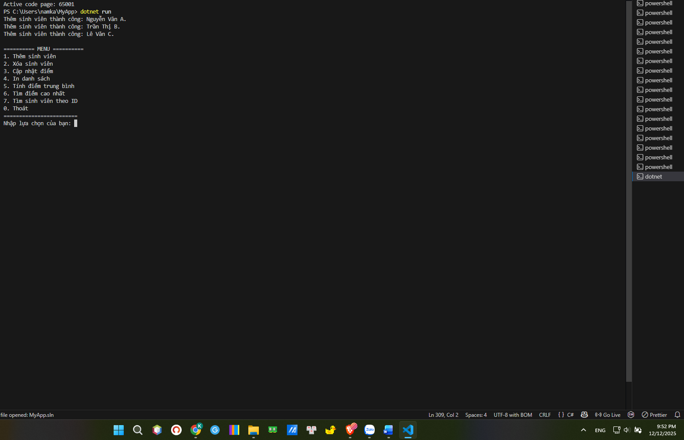
- Chụp screenshot các chức năng: thêm, xóa, cập nhật, hiển thị
Thêm:
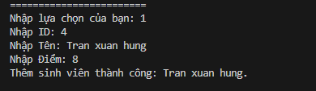
Xóa:
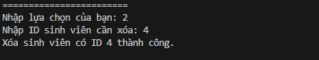
Cập nhập:
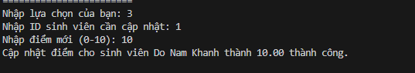
Hiển thị:
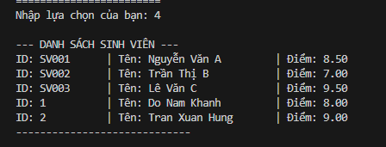
- Chụp screenshot khi có lỗi (input sai), kiểm tra xử lý lỗi
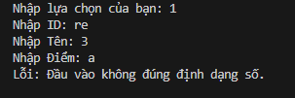
- File source code hoàn chỉnh

🤔 CÂU HỎI PHẢN BIỆN
- Nếu người dùng nhập dữ liệu sai (ví dụ: điểm là 15), chương trình nên xử lý như thế nào?
  - Chương trình sẽ hiển trị thông báo lỗi validation: Điểm phải nằm trong khoảng từ 0 đến 10
- **Có thể dùng Listthay vì array không? Ưu điểm gì?**
  - Có, ta hoàn toàn có thể và nên sử dụng List<T> (ví dụ: List<Student>) thay vì mảng (Array) trong hầu hết các ứng dụng C# hiện đại, đặc biệt là trong các hệ thống quản lý dữ liệu như ứng dụng của bạn.
  - Có những ưu điểm là:
- Kích thước Động (Dynamic Size)
- Dễ dàng Thao tác và Bộ phương thức Tiện lợi
- Khả năng Tương thích Tốt hơn
- Nếu muốn lưu dữ liệu xuống file sau khi chương trình thoát, làm sao?
  - Để lưu dữ liệu của chương trình (ví dụ: danh sách sinh viên) xuống file khi thoát, bạn cần thực hiện hai bước chính:
1. Chuẩn hóa Dữ liệu (Serialization)
- Làm gì: Chuyển các đối tượng C# phức tạp (như List<Student>) thành một chuỗi văn bản (string) hoặc luồng byte đơn giản.
- Phương pháp tốt nhất: Sử dụng định dạng JSON vì nó dễ đọc, dễ viết và được hỗ trợ tốt trong C# (System.Text.Json).
2. Ghi và Tải File (File I/O)
- Ghi: Dùng File.WriteAllText() để lưu chuỗi JSON vào một tệp (ví dụ: students.json) ngay trước khi chương trình thoát.
- Tải: Dùng File.ReadAllText() để đọc nội dung file khi chương trình khởi động lại, sau đó chuyển chuỗi JSON đó ngược lại thành đối tượng List<Student>.

💫 KẾT NỐI ĐÁNH GIÁ
Bước tiếp theo:

- Nếu hoàn thành được dự án này, bạn đã sẵn sàng cho ASP.NET Core Backend
- Phiếu tiếp theo sẽ dạy advanced OOP (interfaces, abstract class, LINQ)
- Tiếp theo là xây dựng Web API thực tế

